## Linux常用的操作命令

1. Vi/Vim的编辑器
   1. 一般模式
      1. 常用语法
         1. yy:复制一行
         2. y数字y:复制多行
         3. P:粘贴
         4. u：撤销
         5. dd：删除一行
         6. d数字d：删除多行
         7. shiflt + ^ : 移动到行头
         8. shift + $ : 移动到行尾
         9. shift +g :移动到文件的末尾
         10. 数字 + shift + g
   2. 编辑模式
      1. 进入编辑模式
         1. i 当前光标前
         2. o 下一行光标
      2. 退出编辑模式
         1. ESC
   3. 指令模式
      1. 基本语法
         1. w 保存
         2. q 退出
         3. ！ 强制执行
2. 文件目录类
   1. pwd 显示文件路径
   2. ll 显示目录
   3. mkdir 创建文件夹
   4. touch 创建一个空文件
   5. cd 切换目录
   6. cp 复制文件/文件夹
   7. rm 删除文件/目录
   8. mv 移动/重命名
   9. cat 查看文件内容
   10. tail -F 监控文件
   11. echo
   12. history 显示所有所敲的命令
3. 文件权限类
   1. chmod 改变权限
   2. chown 改变所有者

## Linux虚拟机的安装

1. CentOS-7-x86_64-DVD-1804.iso
2. 主机映射路径：C:\Windows\System32\drivers\etc

## Linux虚拟机的搭建

1）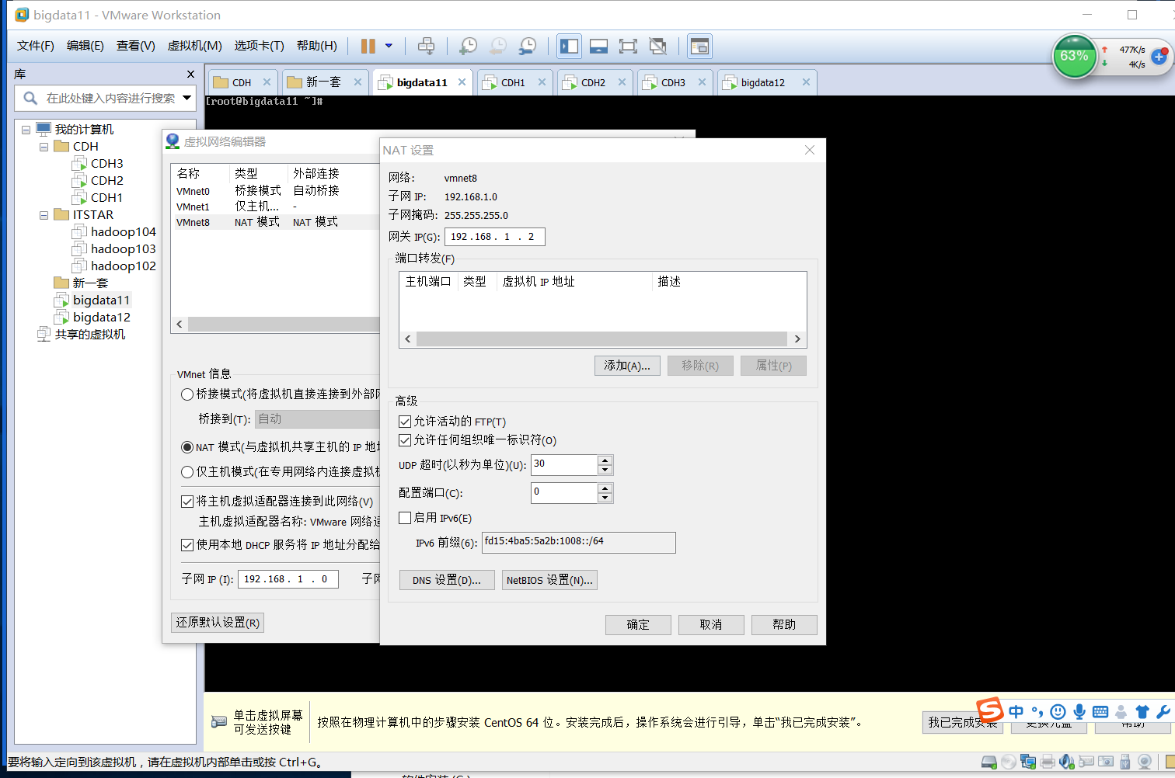

2）使用root用户

查看IP地址：ifconfig

修改IP地址：vim /etc/sysconfig/network-scripts/ifcfg-en33

重启网卡：service network restart

重启机器：reboot

关机命令：halt

注：如果报ifconfig commod not found 执行yum install net-tools

修改主机名：hostnamectl set-hostname 主机名

添加linux的映射： vi /etc/hosts

临时关闭防火墙：systemctl stop firewalld.service(临时关闭)

永久：systemctl disable firewalld.service

检查防火墙： firewall-cmd –state

关机

克隆

防火墙的设置

firewall-cmd --reload #重启firewall

systemctl stop firewalld.service #停止firewall

systemctl disable firewalld.service #禁止firewall开机启动

firewall-cmd --state #查看默认防火墙状态（关闭后显示notrunning，开启后显示running）

设置管理员权限

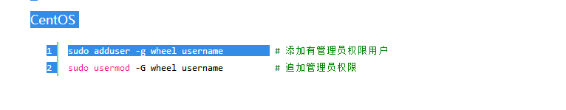

安装config 命令

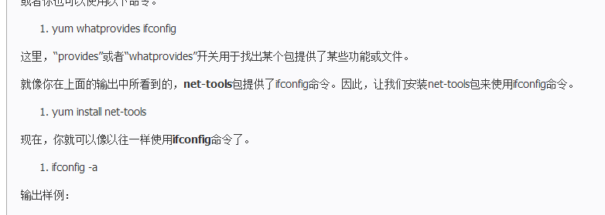

删除命令

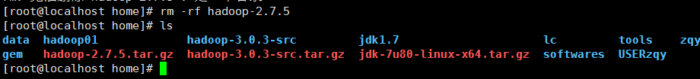

解压命令

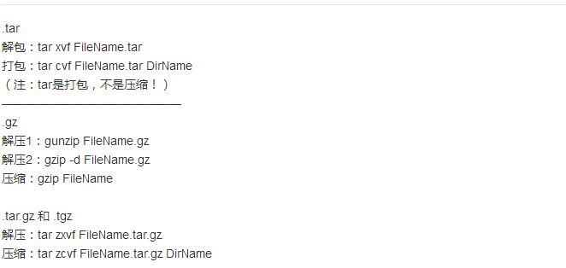

安装Tree插件

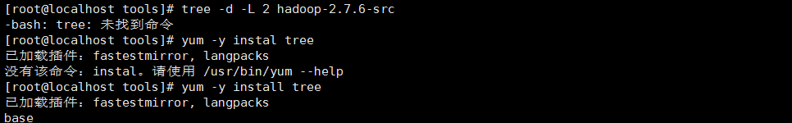

Hadoop 结构目录

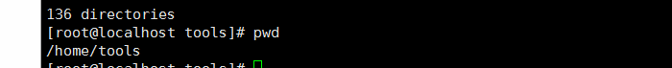

环境变量配置

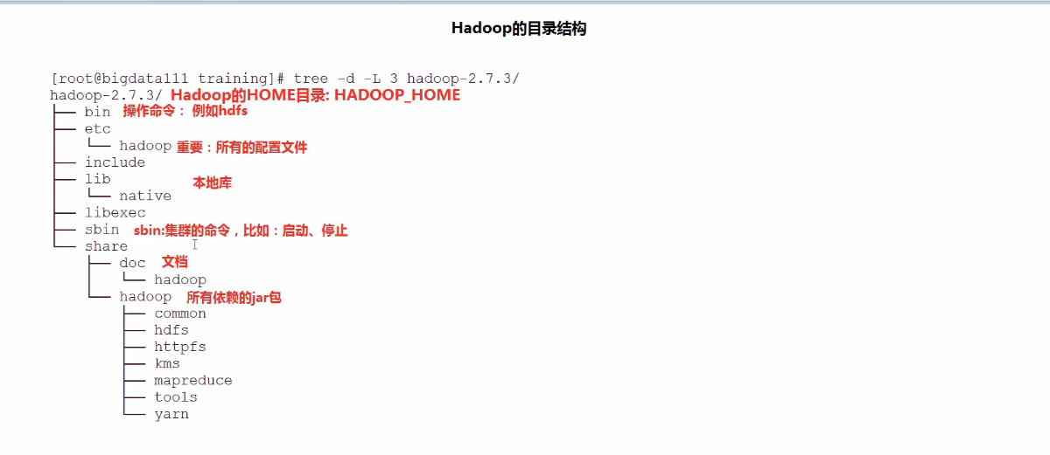

环境变量的设置

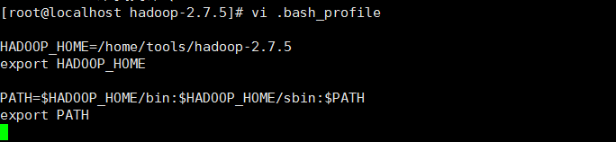

环境变量的重启和 测试是否安装成功 START+ 2tab

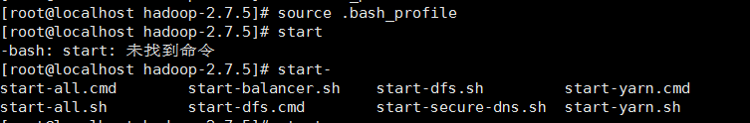

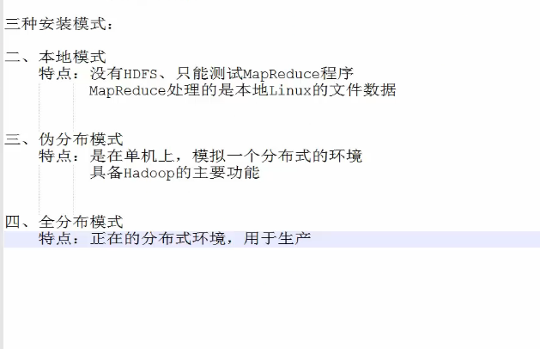

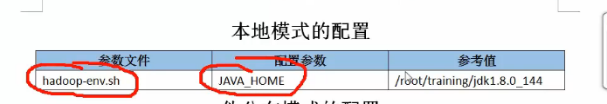

配置环境变量

